**Bài thực hành 2: Tạo lập dữ liệu**

**I/ LÝ THUYẾT:**

**1. Chèn dữ liệu vào bảng:**

INSERT INTO <tên bảng>(ds cột) VALUES (giá trị cần chèn của hàng 1), (giá trị cần chèn của hàng 2), …

INSERT INTO <tên bảng> VALUES (Giá trị cần chèn của một hàng)

INSERT <tên bảng> VALUES (Giá trị cần chèn của một hàng)

**Chú ý:**

* Nếu dữ liệu kiểu text và kiểu Date, khi chèn phải có ‘ ‘, nếu là kiểu Nvachar thì phải có tiếp đầu ngữ N’ ’.
* Dữ liệu kiểu Date yêu cầu nhập tháng/ngày/năm hoặc năm/tháng/ngày
* Dữ liệu dạng tự tăng thì không cần nhập.
* Với dữ liệu mặc định, nếu không thay đổi giá trị mặc định khi chèn dữ liệu cần liệt kê danh sách các cột mà không có cột có ràng buộc mặc định (default)

Ví dụ:

values (N'Trần Bảo Trọng','Nam','1995/12/14',N'Hà Giang','L02'), (N'Lê Thùy Dung',N'Nữ','05/12/1997',N'Hà Nội','L03')

insert into sinhvien (TenSV,Ngaysinh,Que,Lop)

values (N'Phạm Trung Tính','03/30/1996',N'Quảng Ninh','L01')

insert Sinhvien

values (N'Lê Trường An',N'Nam','11/20/1995',N'Ninh Bình','L04')

**2. Xem dữ liệu trên bảng**

SELECT * FROM <tên bảng>

Ví dụ:

/* Xem dữ liệu từ bảng*/

select * from Sinhvien

**3. Cập nhật dữ liệu:**

UPDATE <Tên bảng> SET <tên cột>= <giá trị mới>[ WHERE <Điều kiện>]

Ví dụ:

/* update dữ liệu*/

update Sinhvien set TenSV=N'Lê Trung Tính', Lop=N'L02' where MaSV=3

select * from Sinhvien

update Sinhvien set Gioitinh = N'Nữ' where MaSV=2

**4. Xóa các dòng thỏa mãn điều kiện:**

DELETE FROM table_name

WHERE <tên cột>=<giá trị>;

Ví dụ:

delete Sinhvien where Gioitinh='Nữ'

delete Ketqua where Diem is null

**5..Xóa tất cả các dòng nhưng vẫn giữ nguyên cấu trúc bảng:**

DELETE FROM table_name;

**II. BÀI TẬP**

**Bài 1:** Mở CSDL QLSV, Nhập dữ liệu cho các bảng như sau

+ Bảng Sinh viên

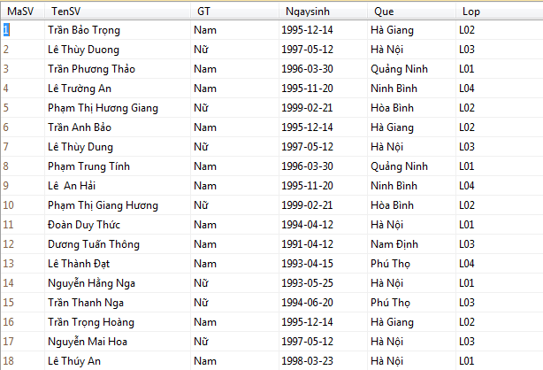

+Bảng môn học:

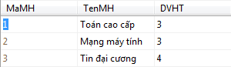

+ Bảng kết quả:

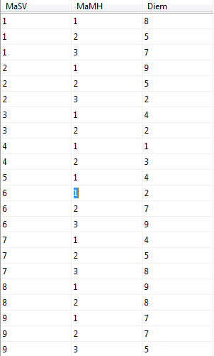

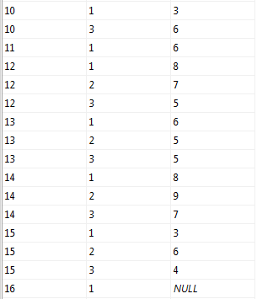

**Bài 2:** Mở CSDL SPJ (đã tạo trong buổi thực hành 1), chèn dữ liệu vào cho các bảng như sau:

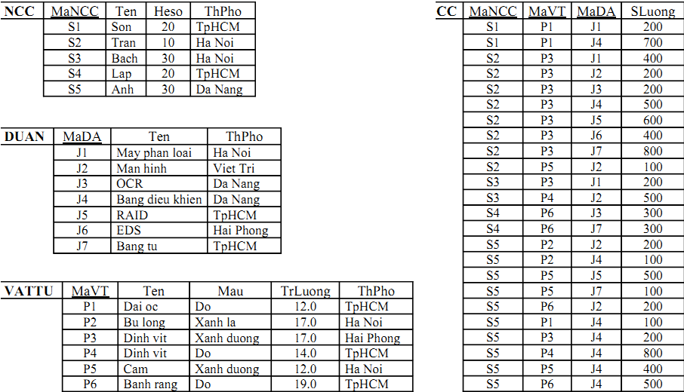

**Bài 3:** Mở CSDL **QLMB,** chèn thêm dữ liệu vào các bảng như sau:

